

|  |
| --- |
|  |
| Administración de Sistemas y Redes  Práctica 6 |
| 22 marzo  Autor: Eduardo Blanco Bielsa  UO: UO285176  Correo: UO285176@uniovi.es |
|  |

# Índice

Índice 2

Primera parte: Servidor DHCP en Windows 3

Segunda parte: Servidor DNS en Windows 11

Tercera parte: Servidor NAS en Linux y Windows 17

# Primera parte: Servidor DHCP en Windows

1. Apagamos todas las máquinas menos la Linux y le desinstalamos el servidor DHCP con

* $ systemctl stop dhcpd
* $ systemctl disable dhcpd
* $ dnf remove dhcp-server

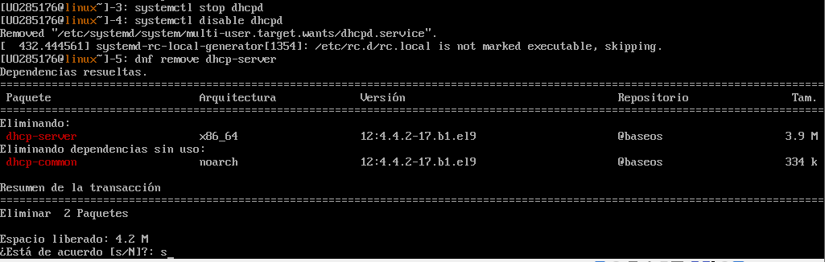

1. Anotamos el resultado de hacer $ ipconfig:

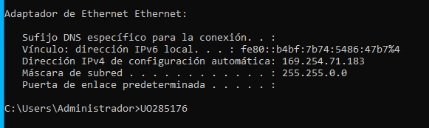

Vamos al centro de redes y recursos compartidos:

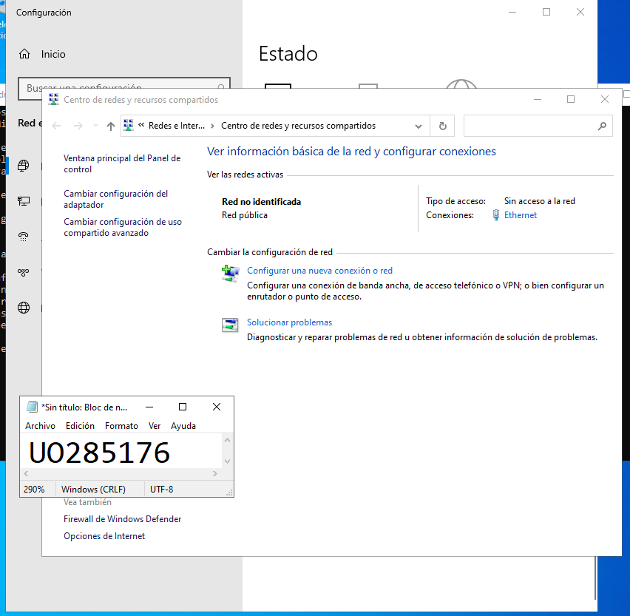

Configuramos el adaptador:

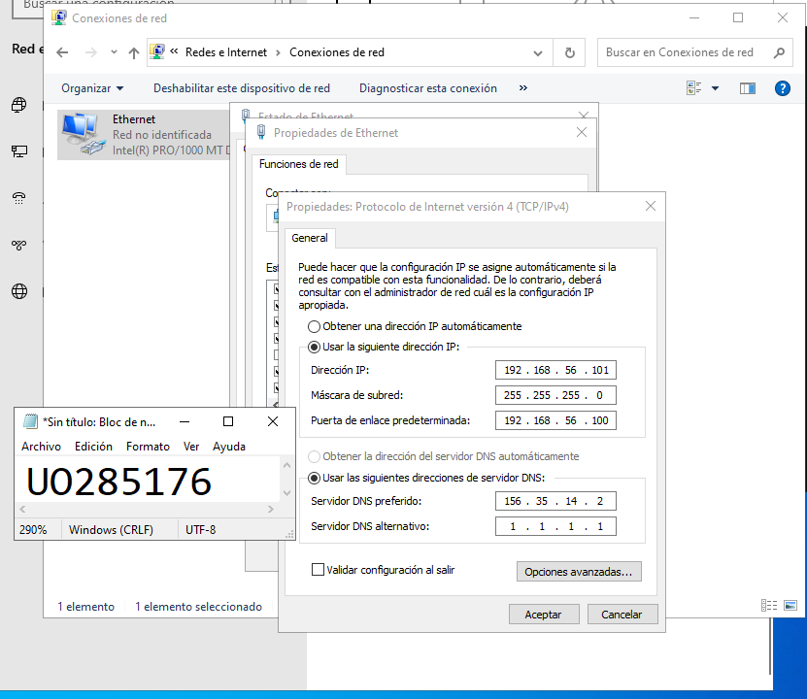

Comprobamos que volvemos a tener Internet:

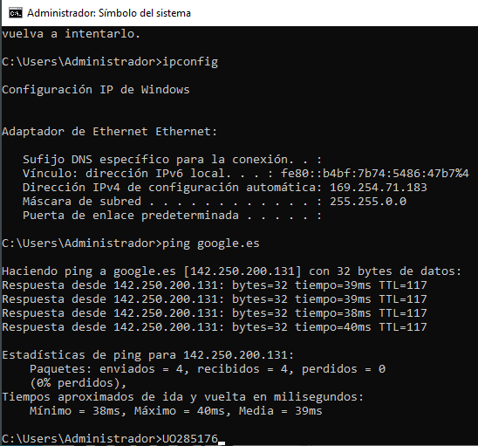

1. Añadimos el rol “Servidor DHCP”:

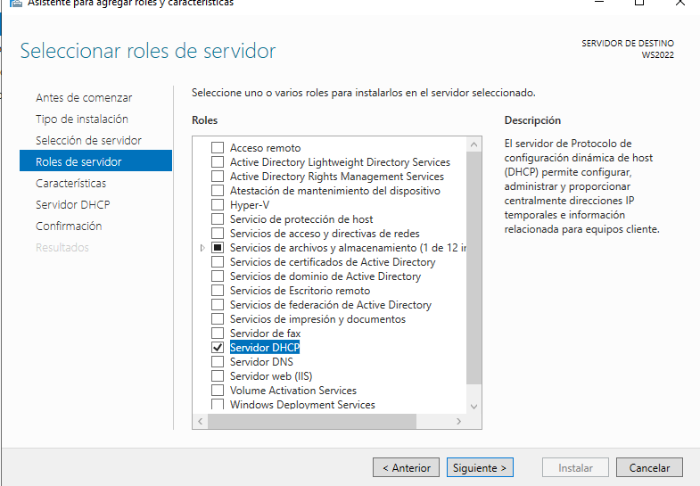

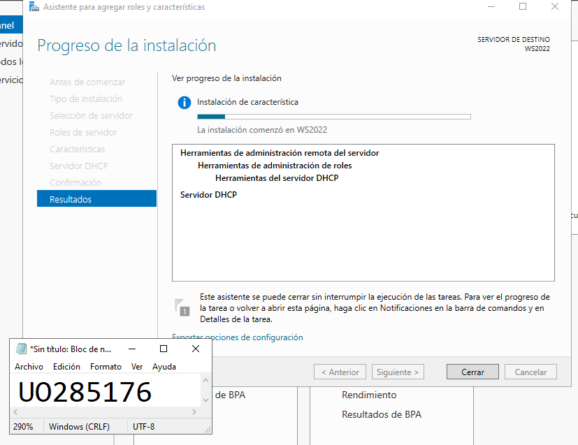

Añadimos un nuevo ámbito:

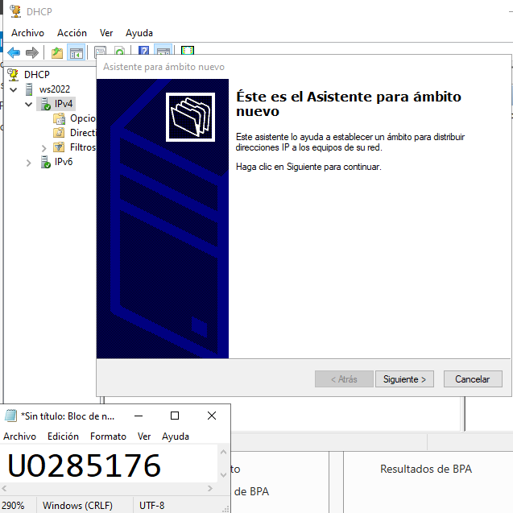

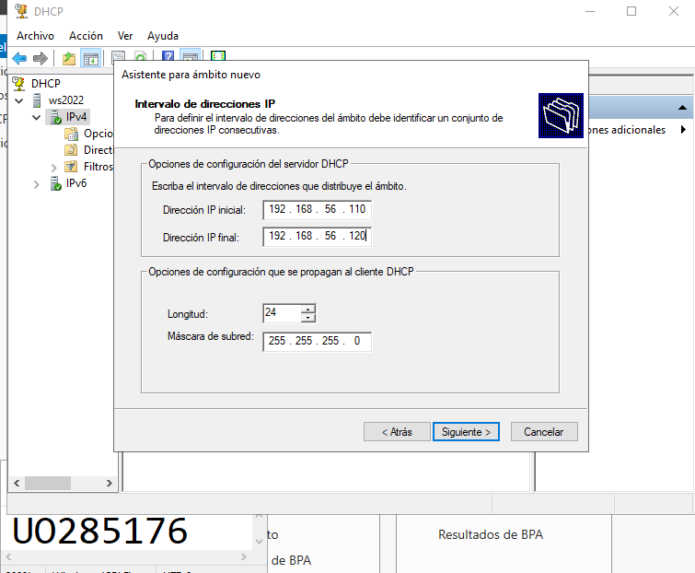

Comprobamos que el ámbito está activo:

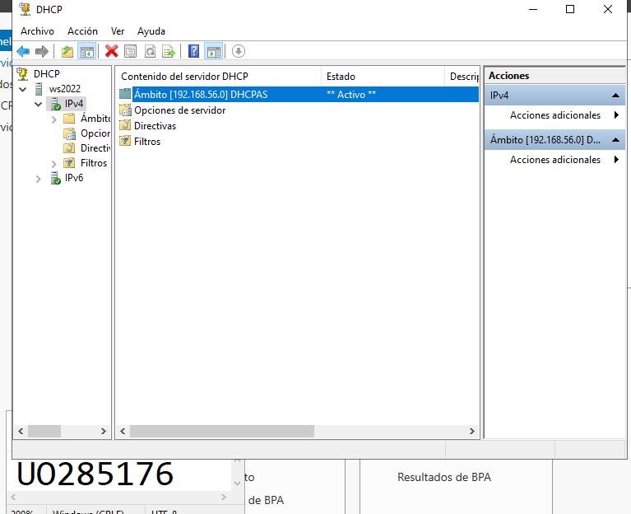

1. Anotamos el resultado de hacer ipconfig en W10:

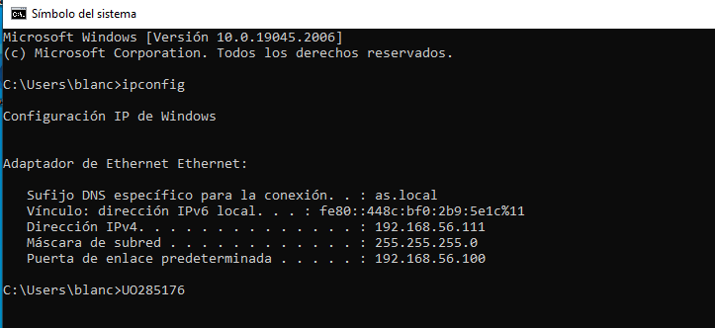

Si que tenemos salida al exterior desde Windows 10, porque ahora el DHCP vuelve a estar activo y se ha configurado automáticamente, porque la dirección ipv4 está en el rango de direcciones del dhcp.



Linux

WS2022



W10

1. Comprobamos la lista de concesiones:

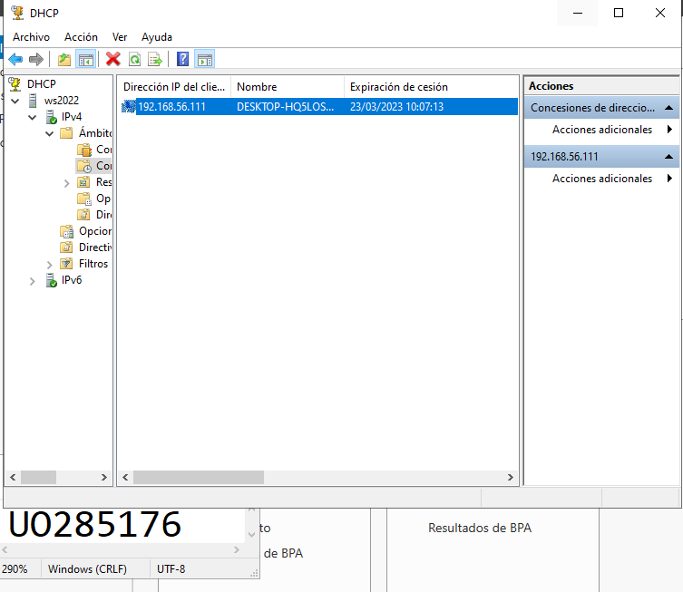

# Segunda parte: Servidor DNS en Windows

Anotamos la MAC del W10:

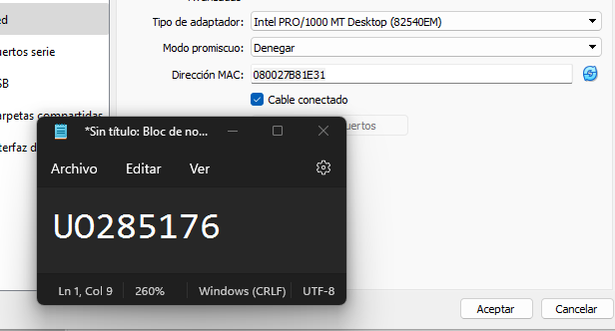

1. Configuramos un servidor DNS en la máquina WS2022

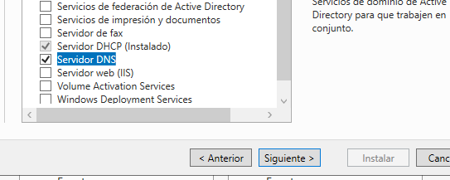

1. Creamos la nueva zona de búsqueda directa:

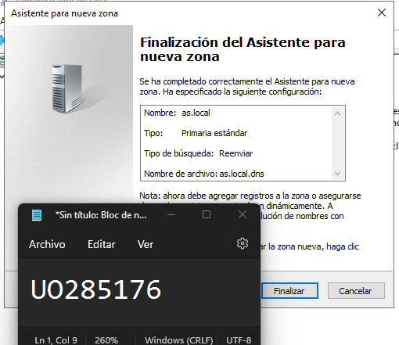

Creamos una inversa:

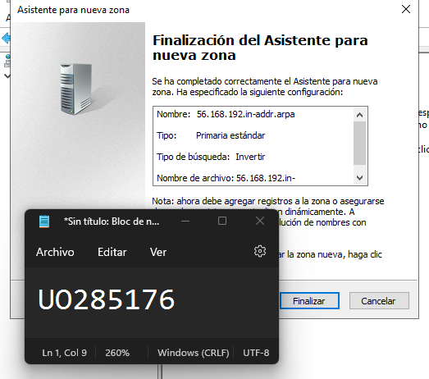

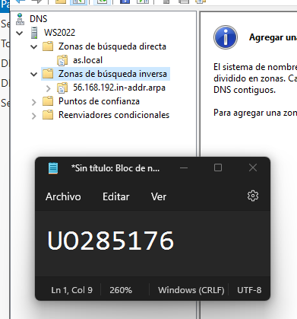

Damos de alta las tres máquinas:

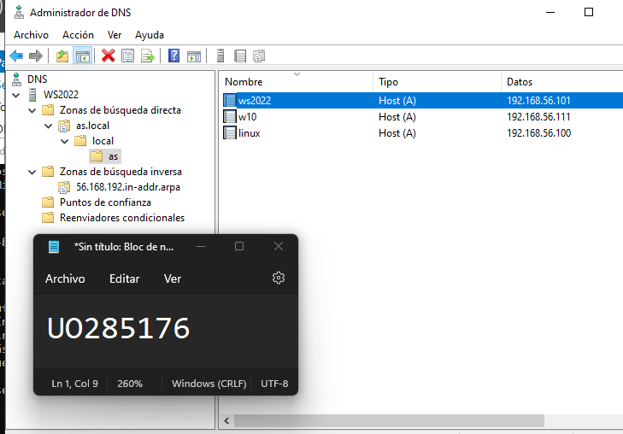

Creamos los punteros:

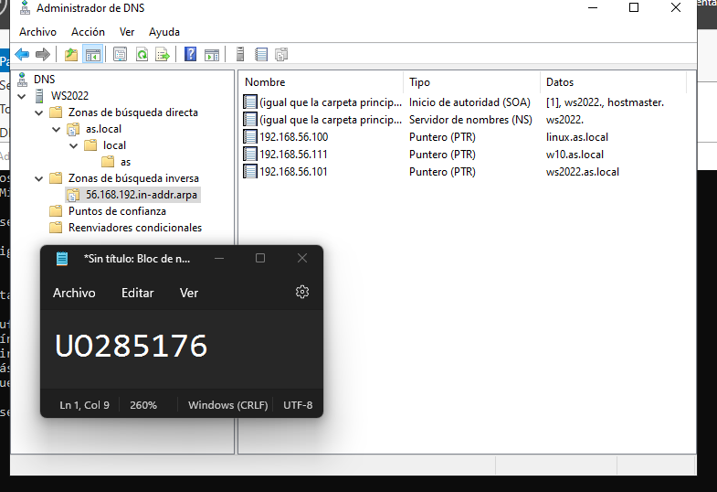

Agregamos el reenviador no condicionado:

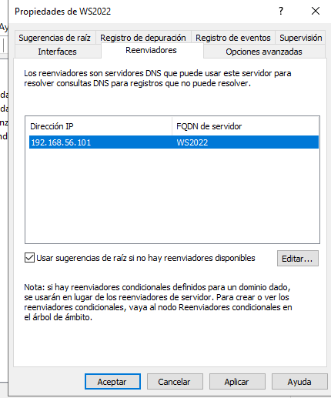

Comprobamos que las tres máquinas resuelven www.google.es:

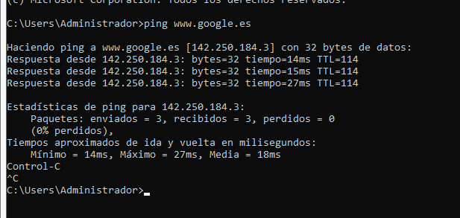

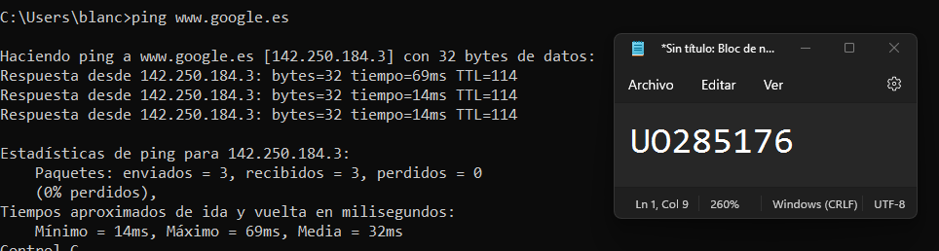

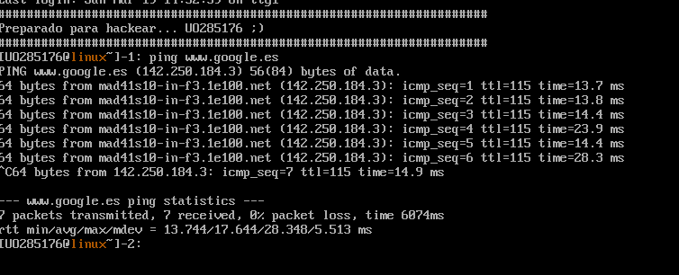

1. Configuramos el ws2022 como dns en el w10:

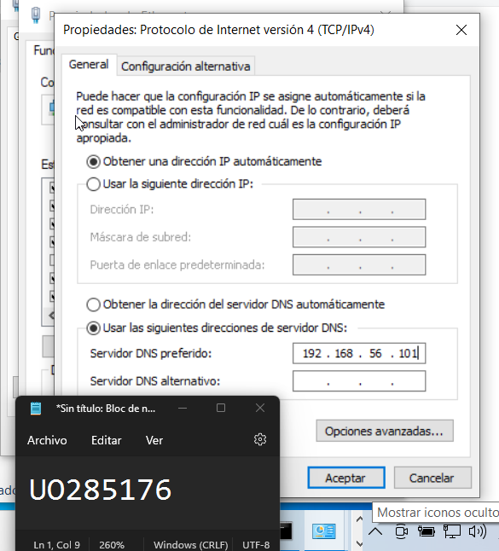

En Linux:

$ nmcli con modify enp0s8 ipv4.dns 192.168.56.101

$ nmcli con modify enp0s8 ipv4.dns-priority 5

$ nmcli con modify enp0s3 ipv4.dns-priority 0

Reiniciamos:

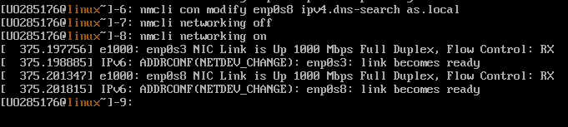

# Tercera parte: Servidor NAS en Linux y Windows

1. Creamos el usuario asuser en WS2022 y Linux

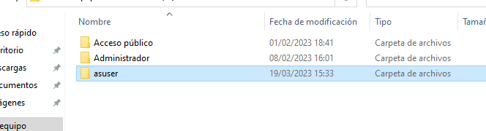

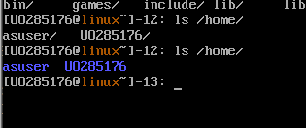

Descargamos samba y sambaclient

Para configurar samba en Linux hacemos:

**$ setsebool –P samba_enable_home_dirs on**

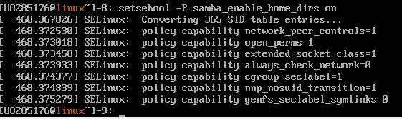

Editamos el archivo /etc/samba/smb.conf poniendo security = user y browseable = Yes:

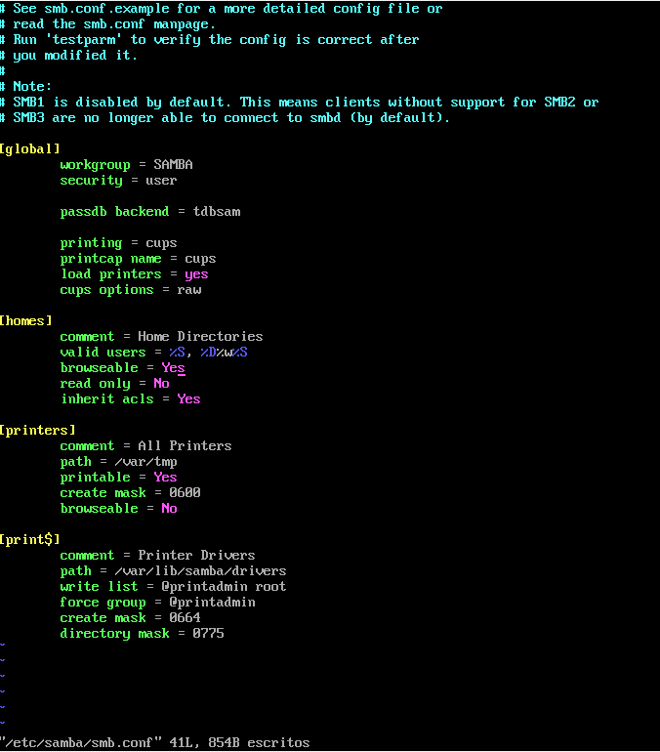

Introducimos:

**$ systemctl enable smb.service**

**$ firewall-cmd --zone=internal –add-service=samba --permanent**

Añadimos el usuario:

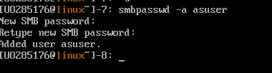

Compartimos el directorio de /Usuarios/asuser con Todos en Windows:

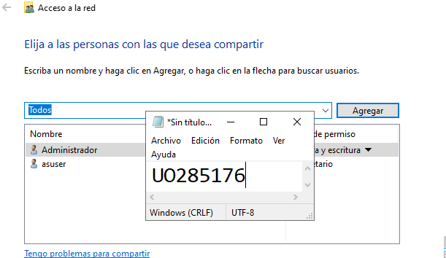

Vemos que funciona añadiendo un fichero:

